עובדי מברג נפרדים משלמה / מיכל לושי-מלול
דברים בהלוויה
שלמה היקר
לא יאומן. רק לפני כמה שבועות נפרדנו ממך במחלקה בה עבדת במשך כל כך הרבה שנים, מחלקת לוגיסטיקה-יצוא. היום אנו עומדים על הגבעה ונפרדים ממך שוב - והפעם לנצח.
הפרידה שערכנו לך במפעל הייתה צנועה, כיאה לאיש צנוע ועל פי בקשתך. היום ננסה, באותה צניעות, לסכם את שנותיך הרבות במיברג.
שלמה החל את עבודתו במיברג ב-1994, תחילה כאיש מכירות שטח ולאחר תקופה עבר לעבוד בתחום לוגיסטיקת יצוא, לצידו של משה קרמר ז"ל.
כאשר משה סיים, שלמה החליף אותו כמנהל המחלקה ונכנס בנעליו הגדולות בהצלחה. שלמה עבד במשך שנים במסירות ובמקצועיות בתחום הלוגיסטיקה, עבודה מלאת תמרונים ותיאומים עם כל הנוגעים בדבר במפעל.
מחלקת לוגיסטיקת יצוא היא קצה התהליך, למרות זאת, שלמה שמר על מעורבות בכל שלבי התהליך, זאת כדי להבטיח שהמוצרים הגמורים יזרמו למחלקה שלו בצורה היעילה ביותר. תמיד חיפש איך לשפר ולזרז את התהליכים בדרך אליו ולהתריע על בעיות ותקלות. הוא היה נוכח בשטח, הסתובב בין המחלקות, התעניין, בדק ועל הדרך עצר לקפה, סיגריה ושיחה טובה. כך רכש לעצמו ידידים רבים בכל המפעל. שלמה ניהל את המחלקה בתקופה בה הפכה ממחלקה קטנה, העושה משלוחים ללקוח אחד, למחלקה המייצאת חלקים לתעשיית הרכב בכל רחבי העולם. משימה גדולה זו ביצע בהצלחה רבה. הוא היה איש מקצועי, מסודר מאוד וביצע את עבודתו במסירות רבה לאורך כל כך הרבה שנים.
גם לאחר שסיים לנהל, הגיע למיברג למכונת ההרכבה במחלקתו - למרות הקושי הפיזי שהלך וגבר.
בתקופה האחרונה הבין שלמה שעליו לנוח יותר, להתמסר לבריאותו ולהפסיק את העבודה במיברג.
הבשורה אתמול הפתיעה והעציבה אותנו מאוד, לכתך הייתה מהירה ובטרם עת.
היית עובד מסור ומקצועי, בעל ידע אדיר, עם הומור ייחודי והסתכלות על העולם בציניות גדולה.
לאורנה, לילדייך ומשפחתך, נעניק חיבוק אוהב וננסה לנחם אותם שעכשיו אתה נח ללא כאב וקושי בגופך.
נוח על משכבך בשלום. מיכל בשם אנשי מיברג
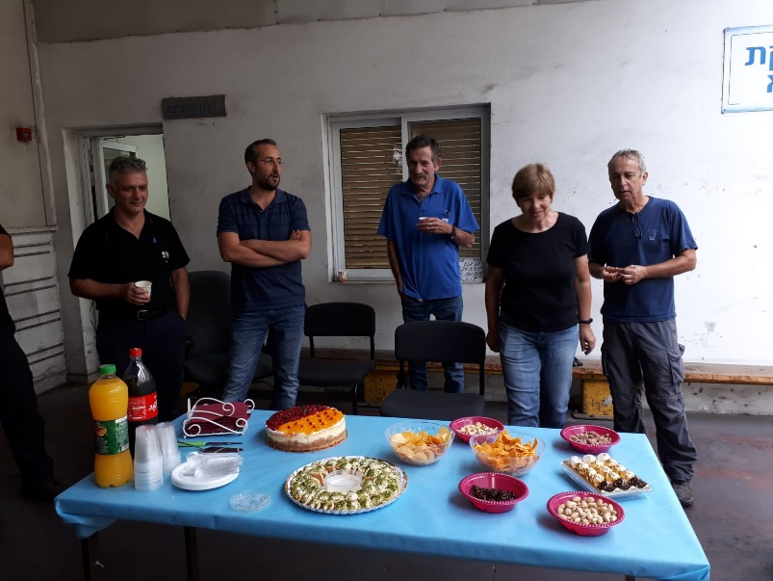

מסיבת הפרידה של שלמה במברג

